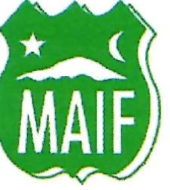
Malmbergets Allmänna Idrottsförening
Mysingebacke 2, 983 34 Malmberget, BG: 756-4867, Org.nr 897900-0646

FAKTURAUNDERLAG

FAKTURA TILL:
Namn:
Adress:

E-mail:

Sektion/Lag:

Vår Referent:

Referent fakturerat företag/förening:

Vad avser fakturan:

Belopp:

